СОШ№5

Гильц Елена Михайловна

Учитель начальных классов

Стаж работы -34 года

Категория - высшая

Предмет – математика

Тема: Сквозная тема: Моя семья и друзья. 1.1.2.5 - выполнять устно сложение и вычитание без перехода через десяток : чисел в пределах 20 сложение и вычитание десятков.

1 класс

**Краткосрочный план урока**

|  |  |  |  |  |  |  |  |  |
| --- | --- | --- | --- | --- | --- | --- | --- | --- |
| **УРОК: математики** | | | **Школа: СОШ №5** | | | | | |
| **Дата (четверть) 2 четверть** | | | **ФИО учителя: Гильц Е.М.** | | | | | |
| **КЛАСС: 1класс** | | | | **Количество**  **присутствующих:** | | | **Количество**  **отсутствующих:** | |
| **Раздел предмета: Числа и величины.** | | | | | | **Подраздел: Операция над числами.** | | |
| **Раздел ДСП: 2А Сложение и вычитание чисел в пределах 10** | | | | | |  | | |
| **Сквозная тема: Моя семья и друзья** | | | | | | | | |
| **Цели обучения урока в рамках учебной программы по предмету** | 1.1.2.5 - выполнять устно сложение и вычитание без перехода через десяток :чисел в пределах 20 сложение и вычитание десятков. | | | | | | | |
| **Результаты обучения** | **Все учащиеся смогут:**  Складывать и вычитать круглые десятки; различать выражения с однозначными числами и круглыми десятками; записывать круглые десятки в порядке возрастания; производить запись сложения и вычитания разными способами**,** устанавливать закономерность между круглыми десятками и однозначными числами | | | | | | | |
| **Большинство учащихся будут уметь:** выполнять операцию, обратную данной, проверять сложение вычитанием, вычитание сложением с круглыми десятками. | | | | | | | |
| **Некоторые учащиеся смогут:** подбирать круглые десятки так, чтобы равенства и неравенства были верными. | | | | | | | |
| **Привитие Ценностей** | Ценности, основанные на национальной идее «Мәңгілік ел»: казахстанский патриотизм и гражданская ответственность; уважение; сотрудничество; труд и творчество; открытость; образование в течение всей жизни | | | | | | | |
| **Языковая цель** | **Предметная лексика и терминология:**  Десяток, единицы, компоненты сложения и вычитания, сравнение, выражение, десять, двадцать, тридцать, сорок, пятьдесят, шестьдесят, семьдесят, восемьдесят, девяносто, сто.  **ондық – десяток – ten**  **Серия полезных фраз для диалога/письма**  *Обсуждение:- Объясните, как складывать и вычитать круглые десятки*  **Используемые фразы:** десятки в порядке возрастания, десятки в порядке убывания, сравнение десятков, сумма десятков, разность десятков | | | | | | | |
| **Вопросы для обсуждения:**  -Какое число лишнее? Почему?  Как в жизни мы используем «круглые» десятки?  Как вы складывали десятки?  Какие действия у вас получились?  - Какой можно сделать вывод? | | | | | | | |
| **Предыдущее обучение** | Составляют, знают и применяют таблицу сложения однозначных чисел без перехода через десяток, образовывают укрупненную единицу счета – десяток, считают десятками до 100, записывают, сравнивают. | | | | | | | |
| **План** | | | | | | | | |
| **Планируемые**  **сроки** | **Планируемые действия** | | | | | | | **Ресурсы** |
| Начало урка | Начинается урок. Он пройдет ребятам впрок. Постарайтесь все понять, Учитесь тайны открывать, Ответы полные давайте На уроке не зевайте.  Вы задачки прочитайте.  И ответ скорей узнайте.  Стартер. «Найди свою группу»  У вас на столах лежат карточки жёлтые карточки.  Прочитай задачу, реши и по ответу найди свою группу.  - По ответу найди свою группу. ( В группах разное количество учащихся)  - Все ли нашли своё место?  -Молодцы  - Какие ответы у вас получились?  (Выброс на доску)    **Постановка цели**  **-**На доске числа: 3,5, 10,7,2  -Какое число лишнее? (число 10)  -Почему? (это «круглый» десяток)  Работа в парах.  -Запишите в порядке возрастания числа, которые мы называем «круглыми» десятками. (10, 20, 30… 90)  - Покажите свою запись.  Формативное оценивание в ходе наблюдения  Как в жизни мы используем «круглые» десятки? (считаем деньги, встречаются упаковки с большим количеством предметов таблетки, карандаши, яйца , пуговицы и т.д)   1. **Определите тему урока и задачи, которые нам предстоит решить. ( будем работать с «круглыми» десятками, учиться складывать «круглые» десятки)**   Показ темы и цели на доске | | | | | | | Приложение№1 Карточки с задачками.  Интерактивная доска.  Маркерная доска |
| Середина урока | 1. **«Открытие» учащимися новых знаний**     -Рассмотрите выражения:  2+ 3 20 + 30  9 – 5 90 – 50  -Чем они похожи? Чем различаются?  -Предложите, как решить примеры на сложение и  вычитание круглых десятков (высказывания детей)  Вывод: дествия с круглыми десятками выполняются также, как действия с однозначными числами., выражающими число десятков, но в конце добавляется 0.   1. Решение задачи устно.   В одной упаковке лежало 2 десятка конфет, а в другой – 3 десятка. Сколько конфет в двух упаковках? (5 дес.)  Как узнали? (2дес. + 3дес. = 5дес.)  - А как по другому можно записать решение этой задачи?  20 + 30 = 2 дес. + 3 дес. = 5 дес. = 50  90 – 50 = 9 дес. – 5 дес. = 4 дес. = 40  (выброс на доску)    -Давйте сделаем вывод.  Как вы складывали десятки?  Дети приводят свои доказательства, выводы  (десятки складываются, так же как и единицы)  С какой целью мы решили эту задачу?  (найти способ прибавления круглых десятков)  Работа в группах. «Собери гусеницу» по карточке.  --------------------------------  1 Собери часть гусеницы из бусинок. (У каждого ученика разное количество бусин)  -Сосчитайте и назовите количество бусин.  -У кого больше бусин?  -У кого меньше?  -У кого равное количество?  2.Сложите свои части из бусин и узнайте, какой длины получится гусеница.  Проверка Каждая группа озвучивает своё число.  _ У какой группы получилось самое большое число бусинок?  http://myjulia.ru/data/cache/2014/04/11/1274241_3173-800x600.jpg  - Какие действия мы выполняли (складывания десятками)  -Поменяйтесь гусеницами и разберите их отнимая по одной части. (Группы между собой меняются гусеницами)  -Запишите выражения.  -Какие действия у вас получились? (Вычитания)  - Какой можно сделать вывод? ( Сложение круглых десятков можно проверить вычитанием)    Работа в парах. Приём «Карусель.»  Задание  Решите и запишите выражения обратные данным.  1 дес.+ 5 дес =  7 дес. + 2 дес. =  9 дес. – 5 дес. =  8 дес. – 4 дес. =  Проверка по ключу  ***Физкультминутка. Динамическая пауза***  Помогите почтальону доставить письмо адресату..  2 дес.  20  ( пары находят друг друга и поднимают руки) Молодцы .  -Что мы ещё сможем сделать с десятками? (сравнивать)  Задание  Сравни: «=», «>», «<»  60-30* 50-20 70-50* 50+40  Вставь пропущенное число, чтобы равенства и неравенства были верными.  10+ = 30-  20 + > -30    Проверка по ключу  https://lesha145.files.wordpress.com/2012/03/smile.jpg задание выполнено без ошибок  http://scooter-remont.com/wp-content/uploads/2012/01/voprosi.png - в задании были допущены ошибки. | | | | | | | Карточка с  выражениями  Интерактивная доска  Коробочки с бусинками,  проволока  Карточка  Приложение №2  Макеты домиков  и конвертов  Карточка |
| Конец урока | **ИТОГ.**  -Какая была цель урока?  -Что нового узнали?  -Чему научились?  -Совпадает ли наша цель с результатами?  **Формативное оценивание**  **Приложение №3**  Рефлесия: Проверь себя по ключу.  Игра « Симофорик» http://xn--80aa3ab0acfdt.xn--p1ai/sites/default/files/svetofor9.gifhttp://www.stendall.com/images/super/27_5.jpg  -Если у вас нет ошибок - закрась зёлёным цветом. Путь открыт, можно ехать.  -Если 1ошибка–жёлтым. Стоп. Остановись- подумай  -Если 2-3 ошибки – красным. Путь закрыт. Повтори тему.  - Поднимите руки, кто закрасил «Симофорик» зеленым цветом?  - А желтым? Где были ошибки?  - А кому « Симофорик» закрыл путь?  Какие были допущены ошибки?  Что можно посоветовать, чтобы избежать ошибок? (Повторить таблицу сложения и вычитания.)  -Спасибо всем за урок. Молодцы | | | | | | |  |
| **Дополнительная информация** | | | | | | | | |
| **Дифференциация - как вы планируете более полную поддержку в обучении всех**  **учащихся? Как вы планируете стимулировать более способных учащихся?**  Задания: устный счет, запись примеров обратных данным, работа на сравнение чисел, игра. | | **Оценивание – как вы**  **планируете проверить**  **уровень обученности**  **учащихся?**  Обратная связь и ФО в течении всего урока, ФО в конце урока. | | | **Обеспечение безопасности**  **и здоровьесберегающих**  **условий обучения.**  **ТБ**  **Динамическая пауза.** | | | |

Приложение№1

Сидят рыбаки, стерегут поплавки.  
Рыбак Корней поймал окунька.  
Другой рыбак – башмак,  
Евсей – карася,  
Рыбаку Кирюше попалась галоша.  
А рыбак Михаил Сома изловил.  
Сколько рыбок рыбаки  
Натаскали из реки? (3)

Дали каждому обед:  
Собачке – в миске,  
В блюдечке киске,  
Курочке – несушке  
Пшена в черепушке,  
Машеньке – в тарелочке  
Голубой не маленькой.  
Сколько их обедает? (5)

Шесть маленьких зайчат

На лужайке в ряд сидят

Прискакали к ним три брата

Им зайчата очень рады

Прибежал ещё один

Сосчитать мы всех хотим.

Сколько же всего зайчат

На лужайке в ряд сидят? (10)

У стены стоят кадушки.  
В каждой ровно по лягушке.  
Если было пять кадушек,  
Сколько было в них лягушек (7)

В первом классе нашей школы  
Учатся Егорка, Коля,  
Шесть Сергеев, две Наташи.  
Скажет кто-нибудь сейчас,  
Сколько девочек у нас? (2)

Приложение№2

4дес.

6 дес.

8 дес.

5 дес.

2 дес.

50

60

80

20

40

Приложение№3

Подраздел 1.2 Операции над числами

Цель обучения: 1.1.2.5 ** Выполнять устно сложение и вычитание

десятков.

Критерий оценивания: Выполняет действия сложения и вычитания

десятков.

Уровень мыслительных навыков: Применение

Задание:

1Решите , результат запишите в окошечко.

2. Расположи вагончики по возрастанию.

Дескриптор:

- находит значения суммы 40+20

- находит значения суммы 80+10

- находит значения разности 50-10

- находит значения разности 40-30

- распологает вагончики по возврастанию

 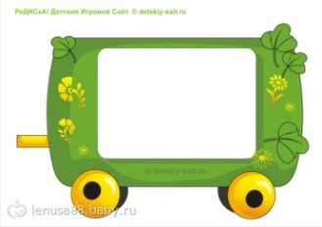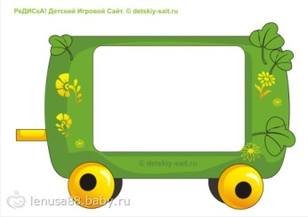

40+20 80+10 50-10 40-30 =

Проверь себя по ключу.

Игра « Симофорик» 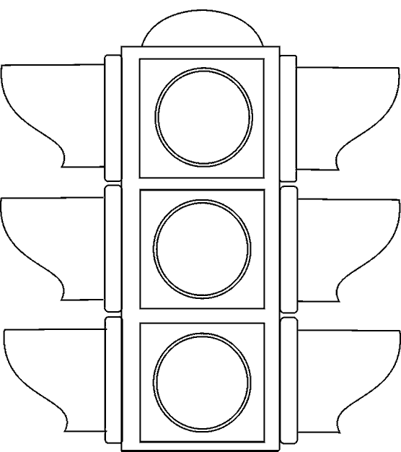

-Если у вас нет ошибок - закрась зёлёным цветом. Путь открыт, можно ехать.

-Если 1ошибка–жёлтым. Стоп. Остановись- подумай

-Если 2-3 ошибки – красным. Путь закрыт. Повтори тему.